1.Ознайомитись з теоретичною частиною.
2. Виконати різні елементи мозаїчного плетіння

Мозаїчне плетіння
При мозаїчному плетінні намистини розташовуються в шаховому порядку, утворюючи щільне полотно. Основні його принципи:
- робота виконується на одній нитки;
- кількість намистин має бути кратно 2;
- щоб на незліченну кількість бісеру сплести полотно, потрібні через крайні намистини додаткові проходи нитки.
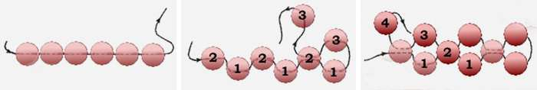
Плетіння парного мозаїчного полотна починається з набору парного кількості бісеру, які складають перший ряд. Для другого ряду слід набрати одну намистину, а голку пропустити через другу намистину від кінця ряду. Потім наберіть намистину, прошиваючи через четверту від кінця ряду і так далі. Щоб закінчити ряд, голку пропустіть через першу нанизану намистину. Для того щоб набирати третій і всі наступні ряди, прошийте нову намистину через останній бісер, нанизані в попередньому ряді. Перед тим, як обірвати нитку пропустіть голку зигзагом через всі плетіння.
https://www.youtube.com/watch?v=Yja5P4D_mtw

Цегляне плетіння
Хоча цегляне плетіння трохи нагадує мозаїчне, але по техніці виконання відрізняється сильно: воно плететься в іншому напрямку і займає більше часу. Цегляне і мозаїчне плетіння схожі, тому їх часто застосовують в одному виробі, а з’єднання виглядають зовсім непомітно. Принцип і порядок цегляного плетіння:
- Перший ряд складається з 5 намистин. Спочатку надягають на голку дві штуки, а потім третю, після якої голка протягується через другу назустріч плетіння, і через третю за напрямом плетіння. Потім на голку надівається четверта бісерина, а голка ведеться через третю в напрямку, протилежному плетіння. Те ж повторюється і з п’ятої намистиною, після якої треба повернутися в початок, проходячи по черзі в зворотному рахунку кожен бісер.
- Другий рівень цегляного плетіння можна розширювати. Для цього потрібно нанизати дві намистинки на голку, зробити стібок, чіпляючись за нитка, що з’єднує два бісеру першого рівня, а виводити – через другий бісер другого ряду. Далі надівається третя намистина, а стібок проводиться між другою і третьою бусиною першого ряду. Також робите з четверним і п’ятим бісером, а коли набирається шостий, то голка вводиться зверху вниз через п’яту намистину, а виводиться через четвертий бісер першого і другого ряду.
- На третьому і другому рівні полотно розширюється таким же способом, а починаючи з п’ятого ряду, його вже слід звужувати. Для цього дві перших намистини нанизуються, а стібок проводиться під ниткою, що з’єднує бісер шість і сім у четвертому ряду, і через бісер два п’ятого ряду повертається назад. Далі голка ведеться за напрямом плетіння на п’ятому ряду через першу намистину, а потім через другу. На п’ятому рівні зупиняються вже на семи намистинах і так далі.

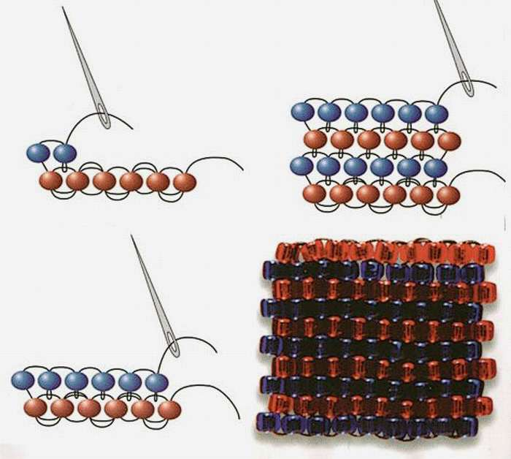

Кругова (французька) техніка
Французьке плетіння дуже поширене серед рукодільниць. І це зрозуміло, адже всі звірі, квіти та інші прикраси виходять повітряними і ажурними. При круговому (французькою) плетінні в основі будь-якого аркуша або пелюстки знаходиться товстий центральний дротяний стрижень, основа якого нанизується кілька намистин, а знизу приєднується більш тонкий дріт з намистинами. Дригий дріт розташовуються паралельно, і скріплюється одним завитком. Так виходить одна половинка дуги.
З іншого боку стрижня кріпиться ще одна дріт з бісером, закріплюючись до основного стрижня знизу. Якщо сплести ще парочку таких дуг, чергуючи закріплення дроту то знизу, то зверху, то вийде вже повноцінний листочок. Дріт останнього ряду кріпиться за допомогою двох витків, а кінчик її обрізається. Одна сторона осьового стрижня обрізається так, щоб залишався невеликий кінець дроту близько 0,5 див. Потім його слід загнути у внутрішню сторону прикраси.
